Resolución del Pleno del Instituto de Transparencia, Acceso a la Información Pública y Protección de Datos Personales del Estado de México y Municipios, con domicilio en Metepec, Estado de México, a cinco de noviembre de dos mil veinte.

VISTOS los expedientes electrónicos formados con motivo de los recursos de revisión números 03725/INFOEM/IP/RR/2020 y 04019/INFOEM/IP/RR/2020, interpuesto por xxxxxxxxxxxxxxxxxxxxxxxxxx, en lo sucesivo la Recurrente, en contra de la respuesta de la Secretaria General de Gobierno, en lo subsecuente el Sujeto Obligado, se procede a dictar la presente resolución.

A N T E C E D E N T E S D E L A S U N T O

PRIMERO. De la Solicitud de Información.
Con fecha tres y veintisiete de agosto de dos mil veinte, la Recurrente, presentó a través del Sistema de Acceso a la Información Mexiquense (SAIMEX) ante el Sujeto Obligado, solicitudes de acceso a la información pública, registradas bajo los números de expedientes 00218/SEGEGOB/IP/2020 Y 00240/SEGEGOB/IP/2020, mediante las cuales solicitó información en el tenor siguiente:

00218/SEGEGOB/IP/2020
“CON CUÁNTOS VEHICULOS OFICIALES CUENTA LA GENERAL DE GOBIERNO PARA EL EJERCICIO DE SUS FUNCIONES, ASÍ MISMO SOLICITO LAS FACTURAS DE LOS VEHÍCULOS QUE UTILIZAN LAS UNIDADES ADMINISTRATIVAS SIGUIENTES: COORDINACIÓN ADMINISTRATIVA, COORDINACIONES VALLE TOLUCA, LERMA Y NAUCALPAN, ASÍ COMO LOS TIKETS DE GASOLINA.” [Sic]

00240/SEGEGOB/IP/2020
“EN RELACIÓN CON MI SOLICITUD 00218, DONDE SOLICITE, (CON CUÁNTOS VEHICULOS OFICIALES CUENTA LA GENERAL DE GOBIERNO PARA EL EJERCICIO DE SUS FUNCIONES, ASÍ MISMO SOLICITO LAS FACTURAS DE LOS VEHÍCULOS QUE UTILIZAN LAS UNIDADES ADMINISTRATIVAS SIGUIENTES: COORDINACIÓN ADMINISTRATIVA, COORDINACIONES VALLE TOLUCA, LERMA Y NAUCALPAN, ASÍ COMO LOS TIKETS DE GASOLINA.) Y POR LA PRÓRROGA EMITIDA, REQUIERO DE AGOSTO DE 2019 A DICIEMBRE DE 2019, Y DEL 1 DE ENERO DE 2020 A JULIO DE 2020, ESTE ULTIMO AÑO LAS REQUIERO MES POR MES EN ARCHIVOS ADJUNTOS SEPARADOS.” [Sic]

Modalidad de entrega: A través del SAIMEX en ambos casos.

SEGUNDO. De la prórroga y las respuestas del Sujeto Obligado.
De las constancias que obran en los expedientes electrónicos, se observa, en relación al expediente número 03725/INFOEM/IP/RR/2020 que el día veinticuatro de agosto de dos mil veinte, el Sujeto Obligado solicitó una prórroga para atender la respuesta.

Posteriormente, en fecha dos y diecinueve de septiembre del dos mil veinte el Sujeto Obligado dio respuesta a la solicitud de información, manifestando lo siguiente:

00218/SEGEGOB/IP/2020
En respuesta a la solicitud recibida, nos permitimos hacer de su conocimiento que con fundamento en el artículo 53, Fracciones: II, V y VI de la Ley de Transparencia y Acceso a la Información Pública del Estado de México y Municipios, le contestamos que:
SE ANEXA RESPUESTA EN CUATRO ARCHIVOS. EN CASO DE TENER ALGÚN PROBLEMA CON LA RECEPCIÓN DE ESTOS ARCHIVOS FAVOR DE COMUNICARSE AL TELÉFONO 2138893, EXT. 111, 119 Y 132.
ATENTAMENTE
M. en D. ROSARIO ARZATE AGUILAR

Adjuntando a su respuesta los archivos electrónicos denominados “Tickets.pdf
Rpta.. 00218-2020.pdf”, “000218 Rosario.pdf” y “FACTURAS _000047.pdf”, de los cuales se hará mérito de su estudio más adelante.

00240/SEGEGOB/IP/2020
En respuesta a la solicitud recibida, nos permitimos hacer de su conocimiento que con fundamento en el artículo 53, Fracciones: II, V y VI de la Ley de Transparencia y Acceso a la Información Pública del Estado de México y Municipios, le contestamos que:
SE ANEXA RESPUESTA EN ONCEARCHIVOS. EN CASO DE TENER ALGÚN PROBLEMA CON LA RECEPCIÓN DE ESTOS ARCHIVOS, FAVOR DE COMUNICARSE AL TELÉFONO 2138893, EXT. 111, 119 Y 132.
ATENTAMENTE
M. en D. ROSARIO ARZATE AGUILAR

Adjuntando a su respuesta los archivos electrónicos denominados “4. ABRIL 2020.pdf”, “8. AGOSTO A DICIEMBRE 2019.pdf”, “Rpta. 00240-2020.pdf”, “FACTURAS _000047.pdf”, “2. FEBRERO 2020.pdf”, “5. MAYO 2020.pdf”, “1. ENERO 2020.pdf”, “7. JULIO 2020.pdf”, “6. JUNIO 2020.pdf”, “3. MARZO 2020.pdf” y “Oficio Coordinación.pdf”, de los cuales se hará mérito de su estudio más adelante.

TERCERO. De los recursos de revisión.
Inconforme con las respuestas emitidas por el Sujeto Obligado, la parte Recurrente interpuso el presente recurso de revisión, en fecha siete y veinticuatro de septiembre de dos mil veinte, respectivamente, los cuales fueron registrados en el sistema electrónico con los expedientes números 03725/INFOEM/IP/RR/2020 y 04019/INFOEM/IP/RR/2020, en los cuales arguye las siguientes manifestaciones:

Acto Impugnado:
03725/INFOEM/IP/RR/2020
“RESPUESTA EMITIDA POR LA SECRETARÍA GENERAL DE GOBIERNO, AL SER ÉSTA INCOMPLETA EN LA EMISIÓN DE SUS TICKETS."(Sic)

04019/INFOEM/IP/RR/2020
“RESPUESTA PROPORCIONA POR EL SUJETO OBLIGADO"(Sic)

Razones o Motivos de Inconformidad:
03725/INFOEM/IP/RR/2020
“EL SUJETO OBLIGADO ADJUNTA EN SU RESPUESTA 284 TICKETS COMO COMPROBANTES DE GASOLINA DE SUS 60 VEHÍCULOS, LOS CUALES SI SE DIVIDEN CORRESPONDEN DE CUATRO A CINCO TICKETS POR VEHÍCULO, Y DICE EN SU RESPUESTA QUE CORRESPONDEN AL PRESENTE EJERCICIO FISCAL, ES DECIR 2020, TICKETS QUE NO REFIEREN A QUE VEHÍCULO PERTENECEN Y POR OTRO LADO, ESCONCE MALICIOSAMENTE LOS DEMÁS, PORQUE NO ES CREÍBLE QUE EN OCHO MESES HAYA GENERADO CINCO O CUATRO TICKET POR VEHÍCULO DE LOS 60 QUE REPORTA, MOTIVO POR EL CUAL REQUIERO LA DOCUMENTACIÓN COMPLETA."(Sic)

04019/INFOEM/IP/RR/2020
“EN INCREÍBLE QUE EL SUJETO OBLIGADO PRETENDA COMPROBAR SUS GASTOS DE COMBUSTIBLE PARA 40 VEHÍCULOS 8 TIKETS POR MES, COMO LO REFIERE EN EL ANEXO DEL MES DE JULIO DEL AÑO CORRIENTE, POR MENCIONAR UN EJEMPLO, Y POR OTRA PARTE SI PERDIÓ LA INFORMACIÓN Y NO LA TIENE, ESTÁ OBLIGADO A DECLARAR INEXISTENCIA DE INFORMACIÓN COMO LO MARCA LA LEY DE LA MATERIA, POR LO QUE SOLICITO AL INSTITUTO ANALICE LA RESPUESTA PROPORCIONADA POR LA SSG."(Sic)

CUARTO. Del turno y admisión del recurso de revisión.
Los medios de impugnación que le fueron turnados a los Comisionados Zulema Martínez Sánchez y Javier Martínez Cruz, por medio del sistema electrónico en términos del numeral 185 fracción I de la Ley de Transparencia y Acceso a la información Pública del Estado de México y Municipios, de los cuales recayeron acuerdos de admisión en fecha once y treinta de septiembre de dos mil veinte, determinándose en él, un plazo de siete días para que las partes manifestaran lo que a su derecho corresponda en términos del numeral ya citado.

QUINTO. De la acumulación.
Posteriormente por acuerdo del Pleno del Instituto, en la Vigésima Sesión Ordinaria de Pleno, de fecha treinta de septiembre del año en curso, se determinó acumular los recursos de revisión en estudio, ya que existe identidad del solicitante, del sujeto obligado y similitud de causas y objeto de solicitud.

Lo anterior de conformidad con lo dispuesto en el artículo 195, de la Ley de Transparencia y Acceso a la información Pública del Estado de México y Municipios, y con el artículo 18, del Código de Procedimientos Administrativos del Estado de México, los cuales establecen respectivamente:

“Artículo 195. En la tramitación del recurso de revisión se aplicarán supletoriamente las disposiciones contenidas en el Código de Procedimientos Administrativos del Estado de México.”

“Artículo 18. La autoridad administrativa o el Tribunal acordarán la acumulación de los expedientes del procedimiento y proceso administrativo que ante ellos se sigan, de oficio o a petición de parte, cuando las partes o los actos administrativos sean iguales, se trate de actos conexos o resulte conveniente el trámite unificado de los asuntos, para evitar la emisión de resoluciones contradictorias. La misma regla se aplicará, en lo conducente, para la separación de los expedientes.”

SEXTO. De la etapa de instrucción.
Así en la etapa de instrucción, de las constancias que obran los expediente del SAIMEX, se advierte que El Sujeto Obligado rindió su informe justificado respecto del expediente 03725/INFOEM/IP/RR/2020, a través de dos archivos electrónicos denominados “Oficio I. J. 00218-2020.pdf” e “Informe Justificado 00218-2020.pdf” el día veintiuno de septiembre del presente año, y en cuanto al expediente 04019/INFOEM/IP/RR/2020 el Sujeto Obligado rindió su Informe justificado mediante dos archivos electrónicos denominados “Informe Justificado “00240-2020.pdf” y “Anexo I. J. 00240-2020.pdf”, el ocho de octubre de dos mil veinte; así mismo, se advierte que la parte Recurrente fue omisa en remitir manifestaciones y formular alegatos que a su derecho conviniera.

SÉPTIMO. Del cierre de instrucción.
Así, una vez transcurrido el término legal, se decretó el cierre de instrucción en fechas primero y dieciséis de octubre de dos mil veinte en términos del artículo 185 Fracción VI de la Ley de Transparencia y Acceso a la Información Pública del Estado de México y Municipios, iniciando el término legal para dictar resolución definitiva del asunto.

SÉPTIMO. De la ampliación del término para resolver.
En fecha veintiséis de octubre de dos mil veinte, se amplió el término para resolver el recurso de revisión 03725/INFOEM/IP/RR/2020, en términos del artículo 181 párrafo tercero de la Ley de Transparencia y Acceso a la Información Pública del Estado de México y Municipios por un plazo de quince días hábiles y en relación al recurso de revisión 04019/INFOEM/IP/RR/2020, mismo que no se amplía, toda vez se encuentra en tiempo para ser atendido dentro del término establecido por el artículo 181, párrafo tercero de la Ley de la materia.

C O N S I D E R A N D O

PRIMERO. De la competencia.
Este Instituto de Transparencia, Acceso a la Información Pública y Protección de Datos Personales del Estado de México, es competente para conocer y resolver el presente recurso de revisión interpuesto por El Recurrente conforme a lo dispuesto en los artículos 6, apartado A, fracción IV de la Constitución Política de los Estados Unidos Mexicanos, 5, párrafos vigésimo segundo, vigésimo tercero y vigésimo cuarto fracción IV de la Constitución Política del Estado Libre y Soberano de México, 1, 2 fracción II, 13, 29, 36 fracciones II y III, 176, 178, 179 fracción V, 181 párrafo tercero, 182, 185, 188 y 194 de la Ley de Transparencia y Acceso a la Información Pública del Estado de México y Municipios, 9 fracciones I, XXIV, 11 y 14 fracción I del Reglamento Interior del Instituto de Transparencia, Acceso a la Información Pública y Protección de Datos Personales del Estado de México.

SEGUNDO. Sobre los alcances del recurso de revisión.
Derivado de la impugnación realizada, es menester señalar que el recurso de revisión inmerso en la Ley de Transparencia vigente en la entidad, tiene el fin y alcance que señalan los numerales 176, 179, 181 párrafo cuarto, 194 y 195 y demás aplicables de la Ley de Transparencia y Acceso a la Información Pública del Estado de México y Municipios vigente, el cual será analizado conforme a las actuaciones que obren en el expediente electrónico, con la finalidad de reparar cualquier posible afectación al derecho de acceso a la información pública y garantizando el principio rector de máxima publicidad.

TERCERO. Del estudio de las causas de improcedencia.
En el procedimiento de acceso a la información y de los medios de impugnación de la materia, se advierten diversos supuestos de procedibilidad, los cuales deben estudiarse con la finalidad de dar cumplimiento a los principios de legalidad y objetividad inmersos en el artículo 9 de Ley de Transparencia y Acceso a la Información Pública del Estado de México y Municipios, en correlación con la seguridad jurídica que debe generar lo actuado ante este Organismo garante.

Siendo una facultad legal entrar al estudio de las causas de improcedencia que hagan valer las partes o que se adviertan de oficio por este Resolutor y por ende objeto de análisis previo al estudio de fondo del asunto; presupuestos procesales de inicio o trámite de un proceso, dotando de seguridad jurídica las resoluciones, máxime que se trata de una figura procesal adoptada en la ley de la materia, la cual permite dilucidar alguna causal que impida el estudio y resolución, cuando una vez admitido el recurso de revisión se advierta una causa de improcedencia que permita sobreseerlo, sin estudiar el fondo del asunto.

Estudio oficioso o a petición de parte que no son incompatibles con el derecho de acceso a la justicia, ya que éste no se coarta por regular causas de improcedencia y sobreseimiento con tales fines.

Así las cosas, del análisis del expediente electrónico no se actualiza ninguna causa de improcedencia de las referidas en el artículo 191 de la Ley de Transparencia y Acceso a la Información Pública del Estado de México y Municipios, ni mucho menos se hizo valer causa de improcedencia alguna por las partes, que resulte dable abordar, encontrándose actualizados todos los presupuestos procesales para atender el fondo del asunto, en los términos del considerando posterior.

El análisis del presente recurso, se basará en el contenido íntegro de las actuaciones que obran en el expediente electrónico, para así estar en posibilidad este Órgano Colegiado de dictar el fallo correspondiente conforme a derecho, tomando en consideración los elementos aportados por las partes y respetando en todo momento al principio de máxima publicidad consagrado en nuestra Constitución Federal, Local y demás leyes aplicables en la materia, así como en los tratados internacionales en los que el Estado Mexicano sea parte, en concordancia con el párrafo tercero del artículo 1 de la Constitución Federal y el diverso 8 de la Ley de Transparencia local.

Ahora bien la Ley de Transparencia de la entidad, en su artículo 192, contempla la figura jurídica del sobreseimiento, y específicamente en su hipótesis inmersa en la fracción III, refiere que se sobreseerá el asunto cuando el sujeto obligado responsable del acto lo modifique o revoque de tal manera que el recurso de revisión quede sin materia.

En ese contexto, para el efecto de que quede sin materia el recurso de revisión, es necesario realizar una valoración del acto impugnado y las razones o motivos de inconformidad señalados por el hoy Recurrente, así como lo manifestado por las partes durante la etapa de instrucción, a fin de determinar si en el caso en concreto se actualiza el supuesto procesal que establece la fracción III del artículo 192, de la Ley de Transparencia y Acceso a la Información Pública del Estado de México y Municipios, a efecto de generar certeza jurídica sobre la satisfacción del derecho de acceso a la información accionado por el particular, sirviendo para tales efectos las siguientes líneas argumentativas.

Con el propósito de resolver los presentes medios de impugnación, es conveniente recordar que la parte Recurrente solicitó al Sujeto Obligado que se le proporcionara vía SAIMEX, lo siguiente:
- CON CUÁNTOS VEHICULOS OFICIALES CUENTA LA GENERAL DE GOBIERNO PARA EL EJERCICIO DE SUS FUNCIONES.
- LAS FACTURAS DE LOS VEHÍCULOS QUE UTILIZAN LAS UNIDADES ADMINISTRATIVAS SIGUIENTES: COORDINACIÓN ADMINISTRATIVA, COORDINACIONES VALLE TOLUCA, LERMA Y NAUCALPAN.
- LOS TIKETS DE GASOLINA.

- EN RELACIÓN CON MI SOLICITUD 00218…DE AGOSTO DE 2019 A DICIEMBRE DE 2019, Y DEL 1 DE ENERO DE 2020 A JULIO DE 2020, ESTE ULTIMO AÑO LAS REQUIERO MES POR MES EN ARCHIVOS ADJUNTOS SEPARADOS.

Atento a las solicitudes de información, el Sujeto Obligado emitió su respuesta, a las solicitudes de información número 00218/SEGEGOB/IP/2020 Y 00240/SEGEGOB/IP/2020, adjuntando para tal efecto lo siguiente:

00218/SEGEGOB/IP/2020
- Tickets.pdf: mismo que contiene documento en pdf, con 98 fojas de diversos tickets de servicio de gasolineras.

- Rpta.. 00218-2020.pdf: mismo que contiene documento en pdf del oficio de fecha dos de septiembre de dos mil veinte, por medio del cual la Titular de la Unidad de Transparencia, informa a la particular que derivado de la ilegibilidad que muestran algunos documentos que le serán proporcionados, los mismos podrán ser consultados en las oficinas de la Unidad de Transparencia, proporcionando la ubicación, horarios y la forma en que se le proporcionarán; adjuntando la respuesta de los Servidores Públicos Habilitados a su solicitud.

- 000218 Rosario.pdf: mismo que contiene documento en pdf del oficio por medio del cual el Jefe de la Unidad de Seguimiento y Evaluación del Sujeto Obligado informa que cuenta con un total de 427 vehículos oficiales, en relación a las facturas de los vehículos oficiales de la Coordinación Administrativa se localizaron 60 copias fotostáticas constatadas de vehículos asignados, así mismo refiere que las Coordinaciones de Valle de Toluca, Lerma y Naucalpan no tienen asignado ningún vehículo; anexando 284 tickets de gasolina correspondientes al ejercicio fiscal en curso.

- FACTURAS _000047.pdf: contiene documento en pdf con 153 fojas, por medio del cual adjuntan copias de las facturas de los vehículos oficiales, así como constancia de que las mismas son copias fieles de una representación impresa de un CFDI que obra en poder de la Contaduría General Gubernamental, signado por la Directora de Contabilidad del Sector Central.

00240/SEGEGOB/IP/2020
- 4. ABRIL 2020.pdf: contiene documento en pdf con 7 fojas, por medio del cual adjuntan tickets correspondientes al mes de abril.
- 8. AGOSTO A DICIEMBRE 2019 .pdf: contiene documento en pdf con 102 fojas, por medio del cual adjuntan tickets correspondientes a los meses de agosto a diciembre del dos mil diecinueve.
- Rpta. 00240-2020.pdf: mismo que contiene documento en pdf del oficio de fecha 15 de septiembre de dos mil veinte por medio del cual el Jefe de la Unidad de Seguimiento y Evaluación del Sujeto Obligado informa que cuenta con un total de 427 vehículos oficiales, en relación a las facturas de los vehículos oficiales de la Coordinación Administrativa se localizaron 60 copias fotostáticas constatadas de vehículos asignados, así mismo refiere que las Coordinaciones de Valle de Toluca, Lerma y Naucalpan no tienen asignado ningún vehículo; por lo que anexan al mismo 284 tickets de gasolina correspondientes al ejercicio fiscal dos mil veinte y 356 tickets correspondientes a los meses de agosto a diciembre de dos mil diecinueve.
- FACTURAS _000047.pdf: contiene documento en pdf con 153 fojas, por medio del cual adjuntan copias de las facturas de los vehículos oficiales, así como constancia de que las mismas son copias fieles de una representación impresa de un CFDI que obra en poder de la Contaduría General Gubernamental, signado por la Directora de Contabilidad del Sector Central.
- 2. FEBRERO 2020.pdf: contiene documento en pdf con 25 fojas, por medio del cual adjuntan tickets correspondientes al mes de abril.
- 5. MAYO 2020.pdf: contiene documento en pdf con 3 fojas, por medio del cual adjuntan tickets correspondientes al mes de abril.
- 1. ENERO 2020.pdf: contiene documento en pdf con 33 fojas, por medio del cual adjuntan tickets correspondientes al mes de abril.
- 7. JULIO 2020.pdf: contiene documento en pdf con 8 fojas, por medio del cual adjuntan tickets correspondientes al mes de abril.
- 6. JUNIO 2020.pdf: contiene documento en pdf con 8 fojas, por medio del cual adjuntan tickets correspondientes al mes de abril.
- 3. MARZO 2020.pdf: contiene documento en pdf con 23 fojas, por medio del cual adjuntan tickets correspondientes al mes de abril.
- Oficio Coordinación.pdf: mismo que contiene documento en pdf del oficio de fecha 15 de septiembre de dos mil veinte por medio del cual el Jefe de la Unidad de Seguimiento y Evaluación del Sujeto Obligado informa que cuenta con un total de 427 vehículos oficiales, en relación a las facturas de los vehículos oficiales de la Coordinación Administrativa se localizaron 60 copias fotostáticas constatadas de vehículos asignados, así mismo refiere que las Coordinaciones de Valle de Toluca, Lerma y Naucalpan no tienen asignado ningún vehículo; por lo que anexan al mismo 284 tickets de gasolina correspondientes al ejercicio fiscal dos mil veinte y 356 tickets correspondientes a los meses de agosto a diciembre de dos mil diecinueve.

Ante dicha respuesta respecto al recurso 03725/INFOEM/IP/RR/2020, la parte Recurrente consideró que su derecho al acceso a la información había sido conculcado, por lo que interpuso el presente recurso de revisión dando como razones o motivos de inconformidad que, El sujeto obligado adjunta en su respuesta 284 tickets como comprobantes de gasolina de sus 60 vehículos, …, motivo por el cual requiero la documentación completa.

Primeramente es de resaltar que, debido a que el parte Recurrente únicamente impugnó: El sujeto obligado adjunta en su respuesta 284 tickets como comprobantes de gasolina de sus 60 vehículos, …, motivo por el cual requiero la documentación completa, se debe entender que está conforme con la respuesta dada por el Sujeto Obligado respecto al resto de la información requerida en su solicitud de información primigenia, por lo que se considera que la parte Recurrente consintió parcialmente la respuesta. Lo anterior es así, debido a que cuando el Recurrente no expresa razón o motivo de inconformidad en contra de todos los rubros de la respuesta que pudieran ser un agravio a su derecho, los mismos deben estimarse atendidos. Sirve de apoyo a lo anterior, por analogía, la Tesis Jurisprudencial Número 3ª./J.7/91, publicada en el Semanario Judicial de la Federación y su Gaceta bajo el número de registro 174,177, que establece lo siguiente:

“REVISIÓN EN AMPARO. LOS RESOLUTIVOS NO COMBATIDOS DEBEN DECLARARSE FIRMES. Cuando algún resolutivo de la sentencia impugnada afecta a la recurrente, y ésta no expresa agravio en contra de las consideraciones que le sirven de base, dicho resolutivo debe declararse firme. Esto es, en el caso referido, no obstante que la materia de la revisión comprende a todos los resolutivos que afectan a la recurrente, deben declararse firmes aquéllos en contra de los cuales no se formuló agravio y dicha declaración de firmeza debe reflejarse en la parte considerativa y en los resolutivos debe confirmarse la sentencia recurrida en la parte correspondiente.”

Así, la parte de la solicitud sobre la que no se expresó inconformidad, debe declararse consentida por la hoy Recurrente, ya que no pueden producirse efectos jurídicos tendentes a revocar, confirmar o modificar la parte de la respuesta con relación a la parte de la solicitud que no fue motivo de disenso ya que se infiere un consentimiento del Recurrente ante la falta de impugnación eficaz. Sirve de sustento a lo anterior, por analogía, la tesis jurisprudencial número VI.3o.C. J/60, publicada en el Semanario Judicial de la Federación y su Gaceta bajo el número de registro 176,608 que a la letra dice:

“ACTOS CONSENTIDOS. SON LOS QUE NO SE IMPUGNAN MEDIANTE EL RECURSO IDÓNEO. Debe reputarse como consentido el acto que no se impugnó por el medio establecido por la ley, ya que si se hizo uso de otro no previsto por ella o si se hace una simple manifestación de inconformidad, tales actuaciones no producen efectos jurídicos tendientes a revocar, confirmar o modificar el acto reclamado en amparo, lo que significa consentimiento del mismo por falta de impugnación eficaz.”

En cuanto a las razones o motivos de inconformidad respecto del recurso 04019/INFOEM/IP/RR/2020, mediante el cual manifiesta: en increíble que el sujeto obligado pretenda comprobar sus gastos de combustible para 40 vehículos 8 tikets por mes, como lo refiere en el anexo del mes de julio del año corriente, por mencionar un ejemplo, y por otra parte si perdió la información y no la tiene, está obligado a declarar inexistencia de información como lo marca la ley de la materia, por lo que solicito al instituto analice la respuesta proporcionada por la ssg..

Atento a lo anterior, se aprecia que en la misma se vierten manifestaciones subjetivas que no pueden ser atendidas mediante el Derecho de Acceso a la Información.

Bajo éste tenor cabe aclarar que cuando los planteamientos que formulen los particulares se pueda colmar con la entrega de documentos que los Sujetos Obligados generen, posean o administren en ejercicio de sus atribuciones, se está en presencia del derecho fundamental de acceso a la información, previsto en el artículo 6, Apartado A, fracción IV, de la Constitución Política de los Estados Unidos Mexicanos, el cual deberá garantizarse ordenando la entrega de tales documentales, siempre y cuando éstas sean de acceso público.

Sirve de sustento a lo anterior, el Criterio 028-10 emitido por el Pleno del entonces llamado Instituto Federal de Acceso a la Información y Protección de Datos, ahora Instituto Nacional de Transparencia, Acceso a la Información y Protección de Datos Personales que establece que se deberá garantizar el acceso a la información contenida en documentos que los sujetos obligados generen, obtengan, adquieran, transformen o conserven por cualquier título; que se entienden como cualquier registro que documente el ejercicio de las facultades o la actividad de los sujetos obligados sin importar su fuente o fecha de elaboración aunque el particular lleve a cabo una solicitud de información sin identificar de forma precisa la documentación, El Sujeto Obligado deberá hacer entrega del mismo al solicitante mismo que a continuación se cita:

“Cuando en una solicitud de información no se identifique un documento en específico, si ésta tiene una expresión documental, el sujeto obligado deberá entregar al particular el documento en específico. La Ley Federal de Transparencia y Acceso a la Información Pública Gubernamental tiene por objeto garantizar el acceso a la información contenida en documentos que los sujetos obligados generen, obtengan, adquieran, transformen o conserven por cualquier título; que se entienden como cualquier registro que documente el ejercicio de las facultades o la actividad de los sujetos obligados sin importar su fuente o fecha de elaboración. En este sentido, cuando el particular lleve a cabo una solicitud de información sin identificar de forma precisa la documentación específica que pudiera contener dicha información, o bien pareciera que más bien la solicitud se constituye como una consulta y no como una solicitud de acceso en términos de la Ley Federal de Transparencia y Acceso a la Información Pública Gubernamental, pero su respuesta puede obrar en algún documento, el sujeto obligado debe dar a la solicitud una interpretación que le dé una expresión documental. Es decir, si la respuesta a la solicitud obra en algún documento en poder de la autoridad, pero el particular no hace referencia específica a tal documento, se deberá hacer entrega del mismo al solicitante.”

Posteriormente el Sujeto Obligado remite sus Informes Justificados, mediante los cuales modifica sus respuestas anexando un documento en pdf denominado Oficio I. J. 00218-2020. pdf, mediante el cual puntualiza el motivo por el cual se remitieron 284 tickets, así como el documento en pdf denominado Anexo I. J. 00240 -2020 mediante el cual puntualiza el motivo por el cual se remitieron 284 tickets correspondientes a los meses de enero a julio del ejercicio fiscal 2020, así como 356 tickets correspondientes a los meses de agosto a diciembre del dos mil diecinueve, signado por el Jefe de la Unidad de Seguimiento y Evaluación, de los cuales se observa lo siguiente:
03725/INFOEM/IP/RR/2020:
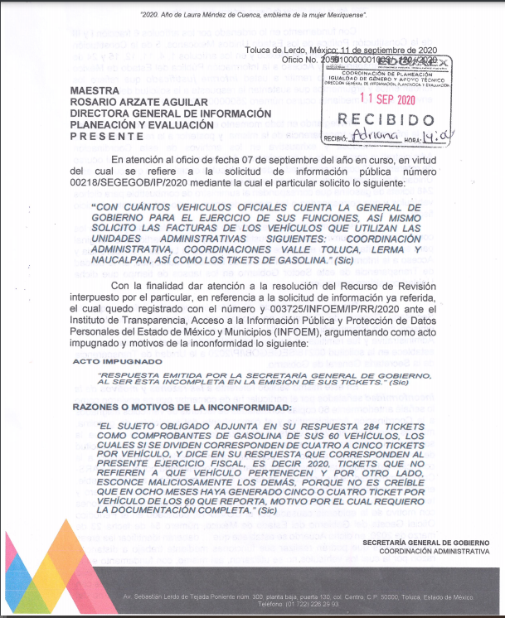

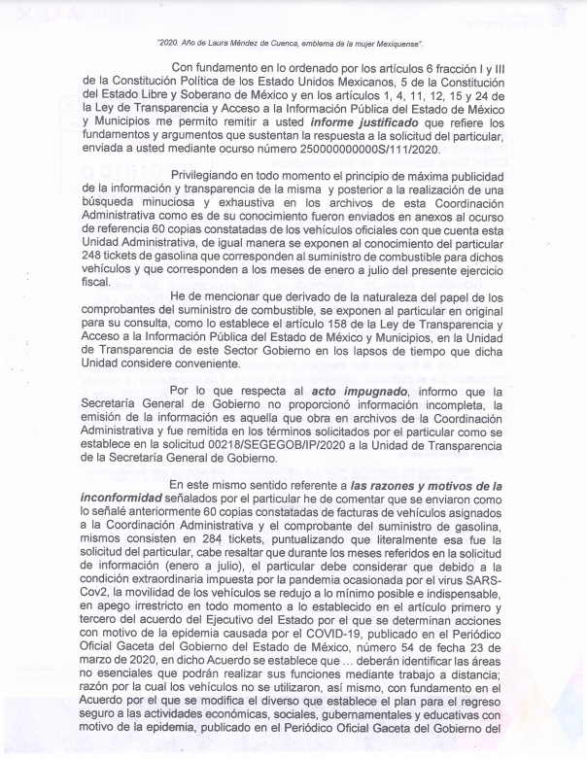

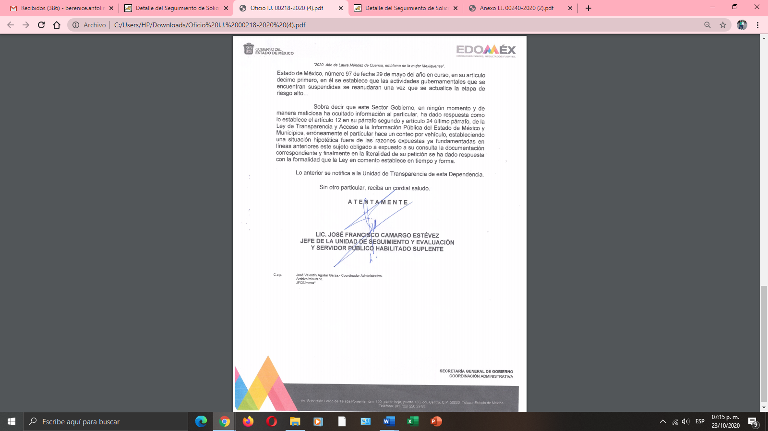

04019/INFOEM/IP/RR/2020
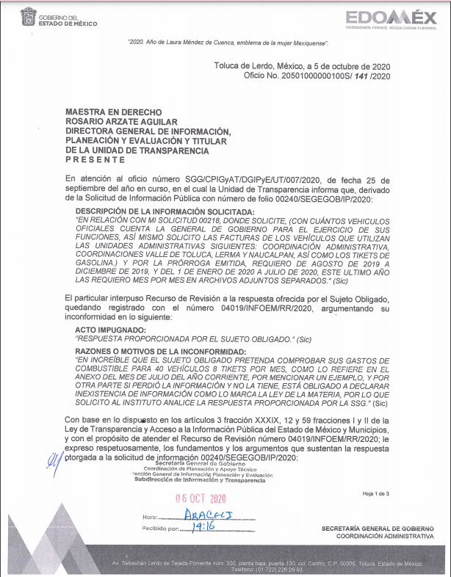

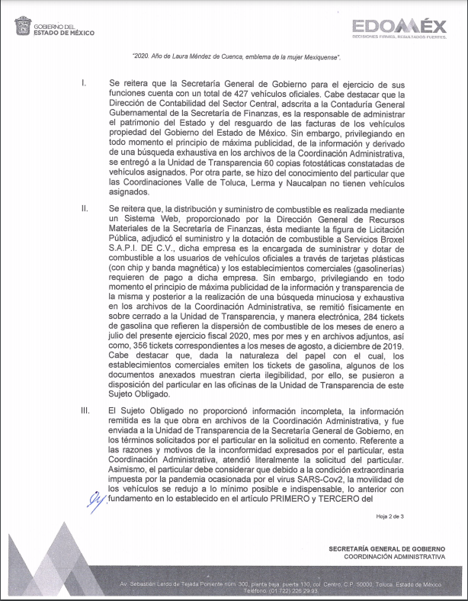

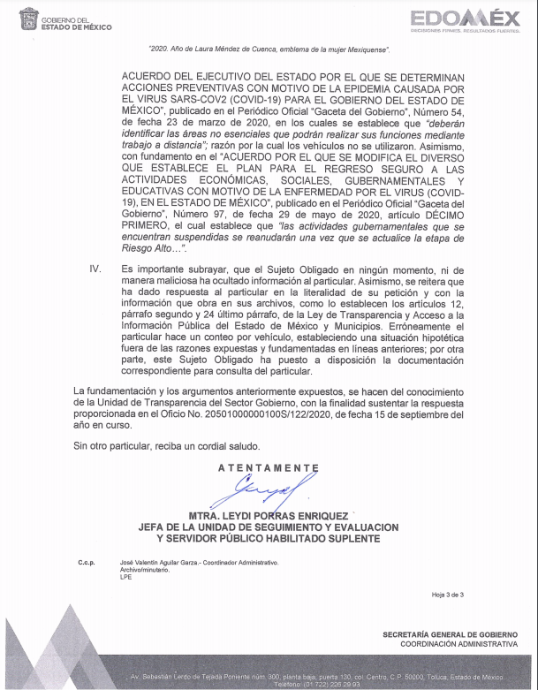
En ese contexto, esta Ponencia Resolutora considera necesario precisar en relación a la información proporcionada por el Sujeto Obligado mediante Alcance, este Instituto no está facultado para dudar de la veracidad de la información proporcionada, pues no existe precepto legal alguno en la Ley de la materia que permita que, vía recurso de revisión, pueda pronunciarse al respecto. Sirve de apoyo a lo anterior, por analogía, el criterio 31/10 emitido por el entonces Instituto Federal de Acceso a la Información y Protección de Datos (IFAI) hoy Instituto Nacional de Transparencia, Acceso a la Información y Protección de Datos Personales (INAI), que a la letra indica:

“El Instituto Federal de Acceso a la Información y Protección de Datos no cuenta con facultades para pronunciarse respecto de la veracidad de los documentos proporcionados por los sujetos obligados. El Instituto Federal de Acceso a la Información y Protección de Datos es un órgano de la Administración Pública Federal con autonomía operativa, presupuestaria y de decisión, encargado de promover y difundir el ejercicio del derecho de acceso a la información; resolver sobre la negativa de las solicitudes de acceso a la información; y proteger los datos personales en poder de las dependencias y entidades. Sin embargo, no está facultado para pronunciarse sobre la veracidad de la información proporcionada por las autoridades en respuesta a las solicitudes de información que les presentan los particulares, en virtud de que en los artículos 49 y 50 de la Ley Federal de Transparencia y Acceso a la Información Pública Gubernamental no se prevé una causal que permita al Instituto Federal de Acceso a la Información y Protección de Datos conocer, vía recurso revisión, al respecto.
Expedientes:
2440/07 Comisión Federal de Electricidad - Alonso Lujambio Irazábal
0113/09 Instituto de Seguridad y Servicios Sociales de los Trabajadores del Estado – Alonso Lujambio Irazábal
1624/09 Instituto Nacional para la Educación de los Adultos - María Marván Laborde
2395/09 Secretaría de Economía - María Marván Laborde
0837/10 Administración Portuaria Integral de Veracruz, S.A. de C.V. – María Marván Laborde”

Bajo esa tesitura, podemos concluir, que el Sujeto Obligado en atención a la solicitud de información, mediante respuesta por parte del Titular de la Unidad de Transparencia, adhirió información que no se había presentado en la respuesta primigenia, posteriormente en informe justificado remitió la información correspondiente, haciendo constar que contiene los parámetros requeridos por el particular.

En este sentido, aplica la fracción III del artículo 192 de la Ley de Transparencia y Acceso a la Información Pública del Estado de México y Municipios, mismo que establece que en los casos que el sujeto Obligado modifique su respuesta, de tal manera que el recurso de revisión quede sin materia porque se actualiza tal circunstancia, ya que el acto impugnado que dio origen al presente recurso de revisión fue atendido en un acto posterior, ya que adhirió a su contestación original información que no se proporcionó en un principio y de esta manera se está dando certeza jurídica a la parte Recurrente.

Luego, conforme a la transcripción que antecede conviene desglosar los elementos que deben tomarse en consideración para que el sobreseimiento del presente recurso de revisión, son los siguientes:
1.- El sujeto obligado responsable;
2.- Acto;
3.- Que se modifique o revoque; y
4.- De tal manera que el medio de impugnación quede sin efecto o materia.

El primer elemento normativo, se actualiza ya que el Sujeto Obligado responsable es la Secretaría General de Gobierno.

El segundo elemento normativo, es la existencia de un acto, en el caso en concreto que nos ocupa se actualiza con la existencia de las respuestas por parte del Sujeto Obligado, las cuales precisamente son las que se impugnan.

Cabe destacar que la respuesta que da el Sujeto Obligado, el precepto normativo en estudio, los consagra como “acto”, esto es así, ya que las respuestas que emiten los Sujetos Obligados son consideradas, (en el contexto que la propia Ley establece), como “actos”, sin los cuales no existiría certeza de la existencia o inexistencia de información pública, porque precisamente la evidencia notoria y específica del actuar del Sujeto Obligado se observa a través de sus actos que necesariamente ejecuta y con las que ejerce sus atribuciones legalmente conferidas.

El tercer requisito es que el Sujeto Obligado modifique su respuesta, con la finalidad de dejar sin materia el presente recurso de revisión, siendo así el Sujeto Obligado mediante informe justificado, complemento remitiendo la información solicitada por el particular.

En mérito de lo expuesto en líneas anteriores, resultan parcialmente procedentes los motivos de inconformidad que arguye el Recurrente en su medio de impugnación que fue materia de estudio, por ello con fundamento en el artículo 186, fracción I, en concordancia con el artículo 192, fracción III, de la Ley de Transparencia y Acceso a la Información Pública del Estado de México y Municipios, se SOBRESEEN los recursos de revisión 03725/INFOEM/IP/RR/2020 y 04019/INFOEM/IP/RR/2020, que ha sido materia del presente fallo.

Por lo antes expuesto y fundado es de resolverse y,

R E S U E L V E

PRIMERO. Se SOBRESEEN los recursos de revisión números 03725/INFOEM/IP/RR/2020 y 04019/INFOEM/IP/RR/2020, porque al modificar las respuestas a los recursos de revisión quedaron sin materia en términos del Considerando TERCERO de la presente resolución.

SEGUNDO. Notifíquese la presente resolución al Titular de la Unidad de Transparencia del Sujeto Obligado mediante el SAIMEX.

TERCERO. Notifíquese la presente resolución a la parte Recurrente, mediante el SAIMEX y hágase de su conocimiento que en caso de que considere que le cause algún perjuicio, podrá promover el Juicio de Amparo en los términos de las leyes aplicables, de acuerdo a lo estipulado por el artículo 196, de la Ley de Transparencia y Acceso a la Información Pública del Estado de México y Municipios.

ASÍ LO RESUELVE, POR UNANIMIDAD DE VOTOS, EL PLENO DEL INSTITUTO DE TRANSPARENCIA, ACCESO A LA INFORMACIÓN PÚBLICA Y PROTECCIÓN DE DATOS PERSONALES DEL ESTADO DE MÉXICO Y MUNICIPIOS, CONFORMADO POR LOS COMISIONADOS ZULEMA MARTÍNEZ SÁNCHEZ, EVA ABAID YAPUR, JOSÉ GUADALUPE LUNA HERNÁNDEZ (VOTO PARTICULAR), JAVIER MARTÍNEZ CRUZ Y LUIS GUSTAVO PARRA NORIEGA, EN LA VIGÉSIMA QUINTA SESIÓN ORDINARIA CELEBRADA EL CINCO DE NOVIEMBRE DE DOS MIL VEINTE, ANTE EL SECRETARIO TÉCNICO DEL PLENO, ALEXIS TAPIA RAMÍREZ-----------------------------------------------------------------------------------------------------------------------------------------------------------------------------------

Zulema Martínez Sánchez
Comisionada Presidenta
(Rubrica)
Eva Abaid Yapur  Comisionada  (Rubrica) | José Guadalupe Luna Hernández  Comisionado  (Rubrica)
Javier Martínez Cruz  Comisionado  (Rubrica) | Luis Gustavo Parra Noriega  Comisionado  (Rubrica)
Alexis Tapia Ramírez
Secretario Técnico del Pleno
(Rubrica)

Esta hoja corresponde a la resolución de fecha cinco de noviembre de dos mil veinte, emitida en los recursos de revisión 03725/INFOEM/IP/RR/2020 y Ac.
ZMS/OSAM/bpac

